安徽赛区
2023“讯飞杯”全国高校英语口语大赛
【详细版】参赛指南来啦～
如果你正在计划参赛
想要详细了解线上参赛流程
就快快往下看下去吧！
参赛指南
一、注册并完善个人信息
STEP 1学生在赛事规定时间内（2023年4月23日8:00-5月20日24:00）登录FiF外语学习资源库的网址lib.fifedu.com 点击右上角【登录】按键。

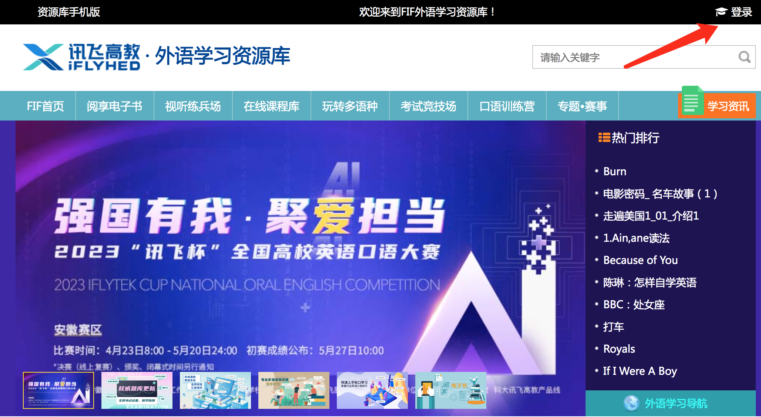

STEP 2请同学们在注册过程中，选择准确的省、市、学校名称，并填写真实姓名、电话号码和邮箱。之前已有账号的可直接登录，但同样需确保个人信息准确。

特别注意：每个手机号或邮箱只能注册一次。这些信息都会作为领奖的有效凭证，否则会被取消比赛资格！
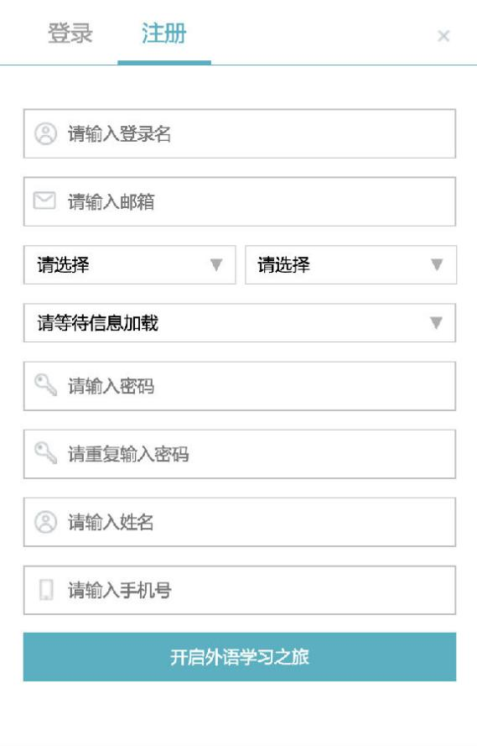

STEP 3注册完成之后，选手可点击首页对应的赛事轮播图，进入查看赛事规则等相关信息。
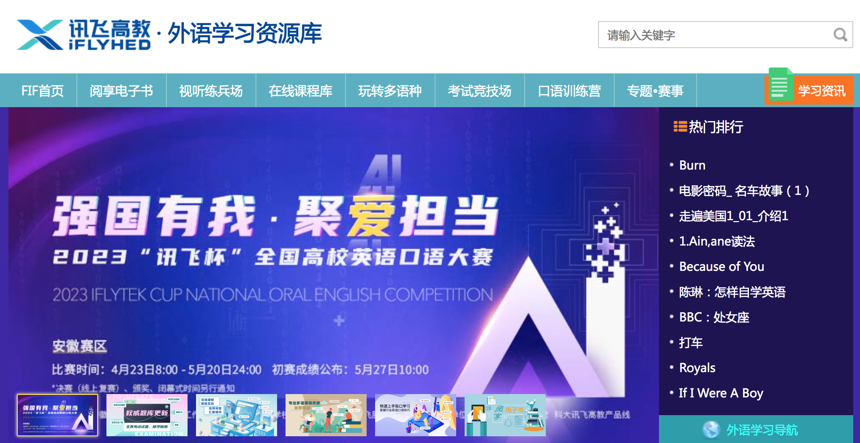
（点击首页轮转图）

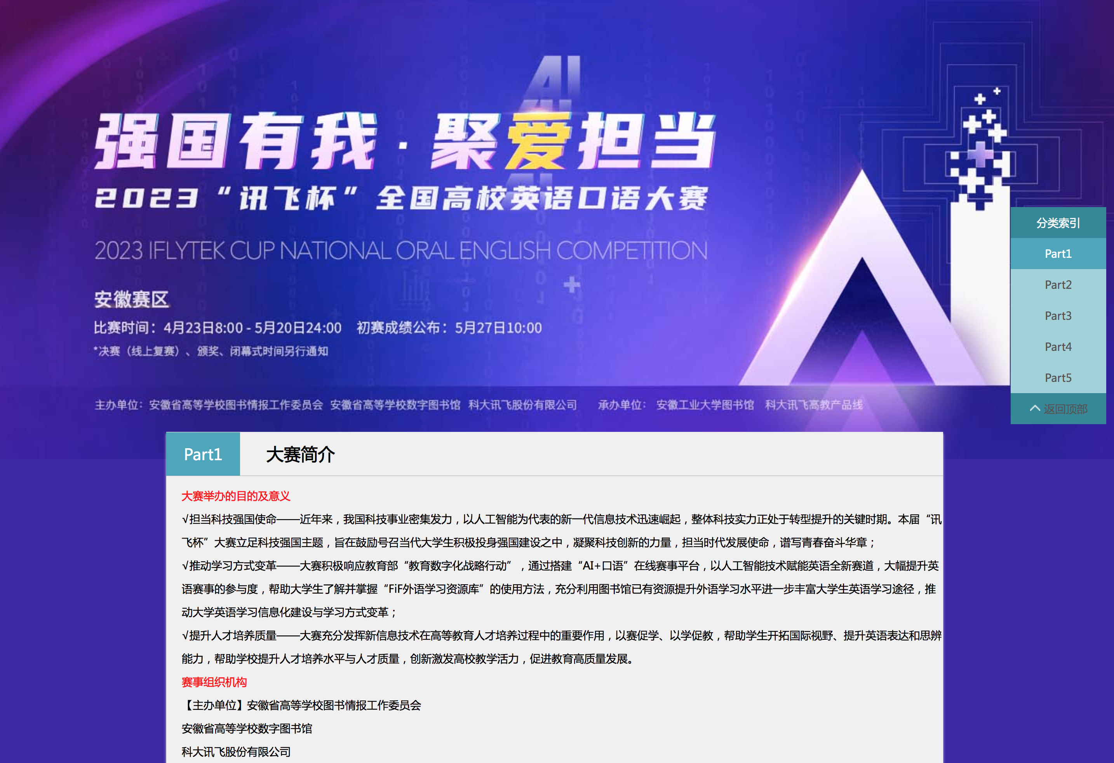
（查看赛事规则等相关信息）

二、进入赛场
STEP 1 正式进入比赛前，请同学们下载本次赛事官方比赛平台：FiF口语训练系统（学生版）
（扫一扫下载比赛平台APP）

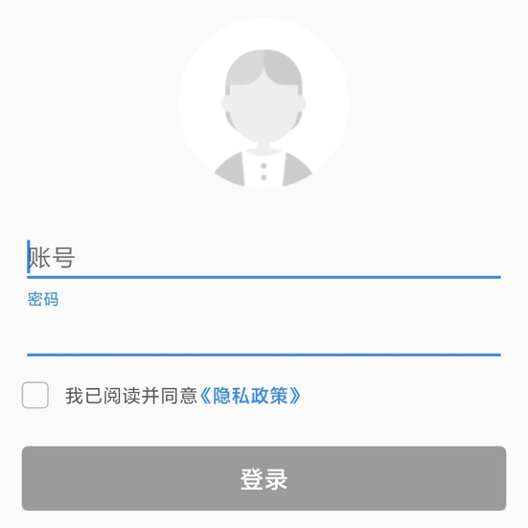
选手可直接使用刚刚注册的外语学习资源库账号登录“FiF口语训练系统”，两平台账号互通；如之前已有外语学习资源库账号的同学，可直接使用原账号登录“FiF口语训练系统”参与比赛。

STEP 2首次登录需要绑定个人手机号。
温馨提示：手机号也是日后奖品领取的重要凭证，请务必填写本人手机号。
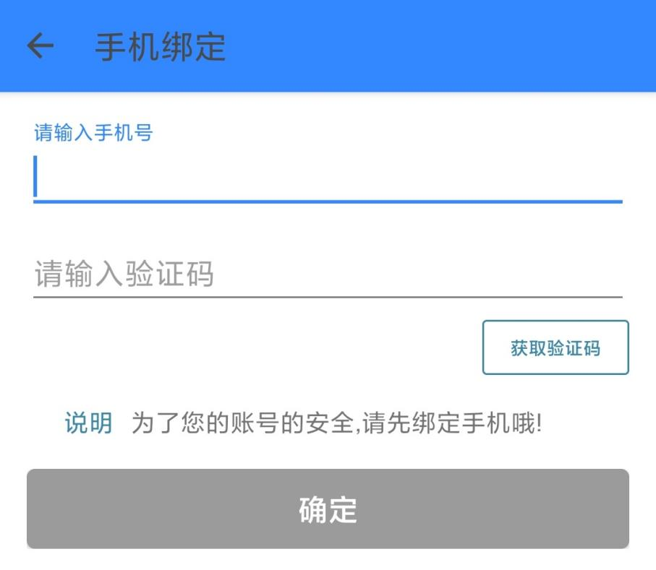

STEP 3进入系统，可看到首页提示的【比赛专区】，点击答题。

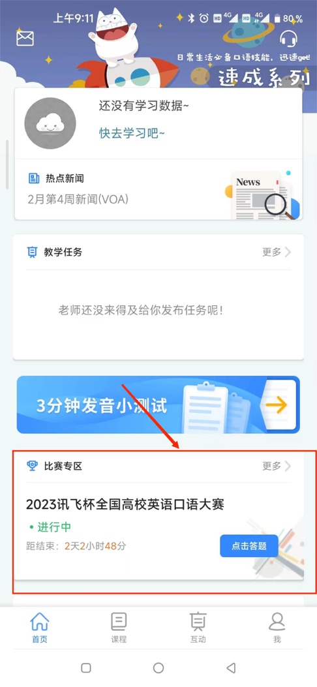

如果在首页没有找到比赛专区，还可点击下方“互动”-“比赛专区”，查看比赛信息。
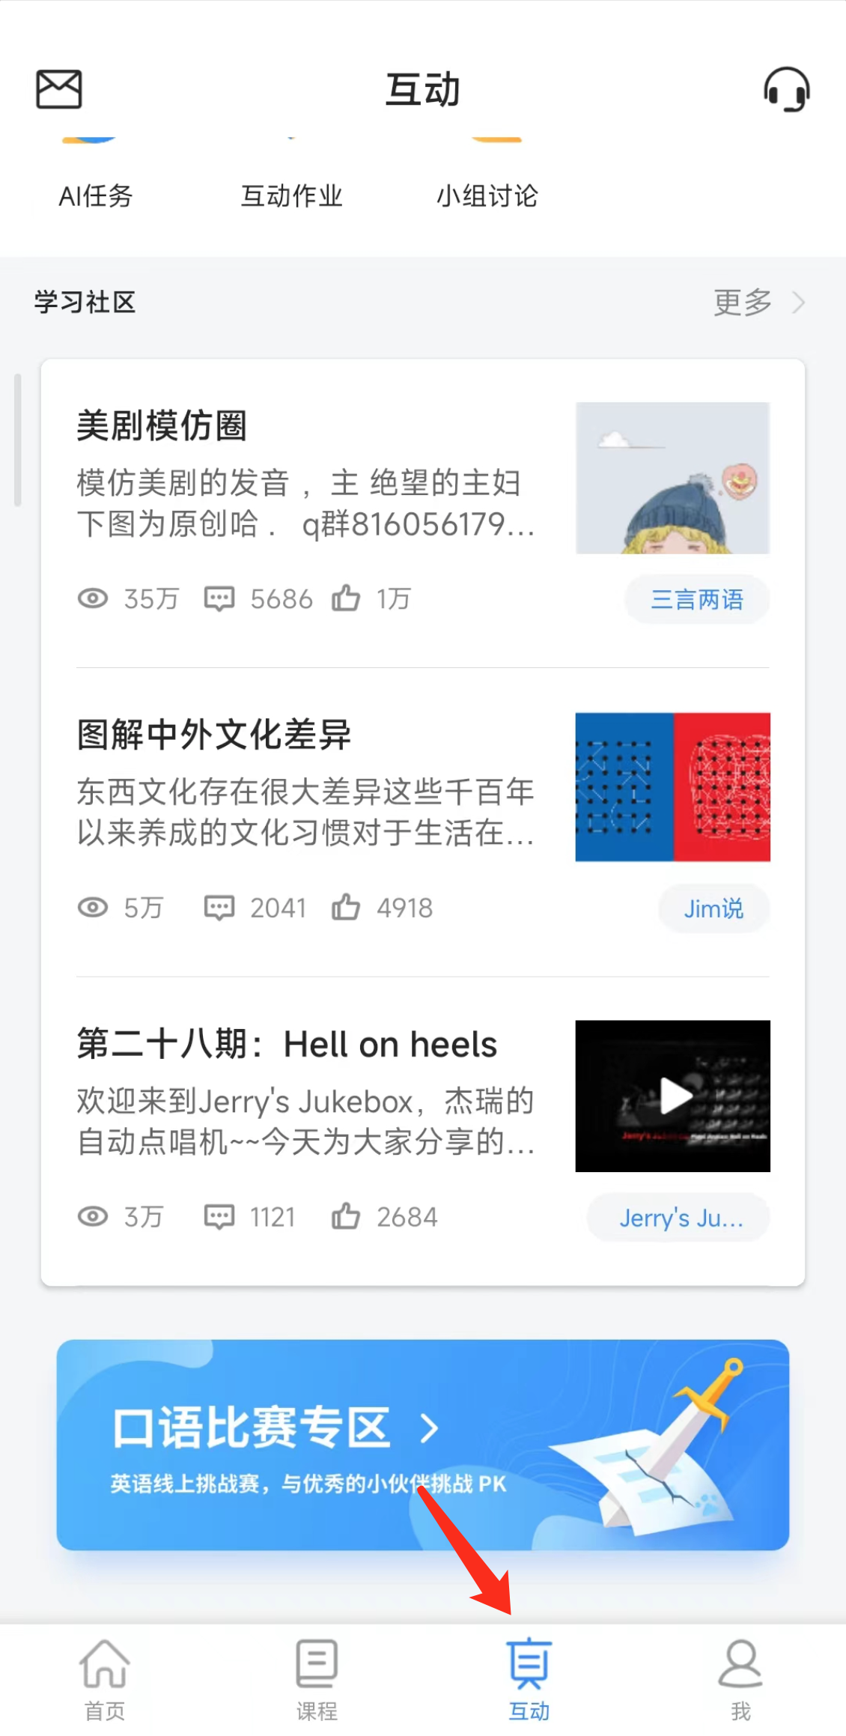

STEP 4 进入比赛专区，查看大赛公告、比赛规则等参赛信息；点击【进入大赛】，添加下载比赛试题。
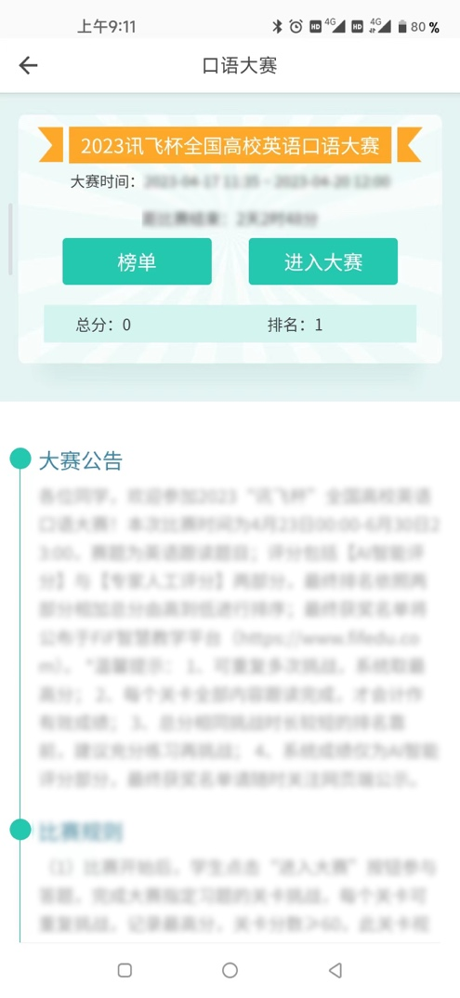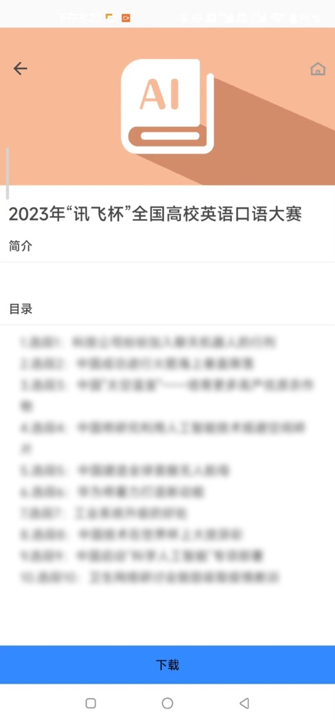

STEP 5点击【去学习】，可以看到赛事相关的所有赛题内容；赛题分为“练习”和“挑战”两种模式。
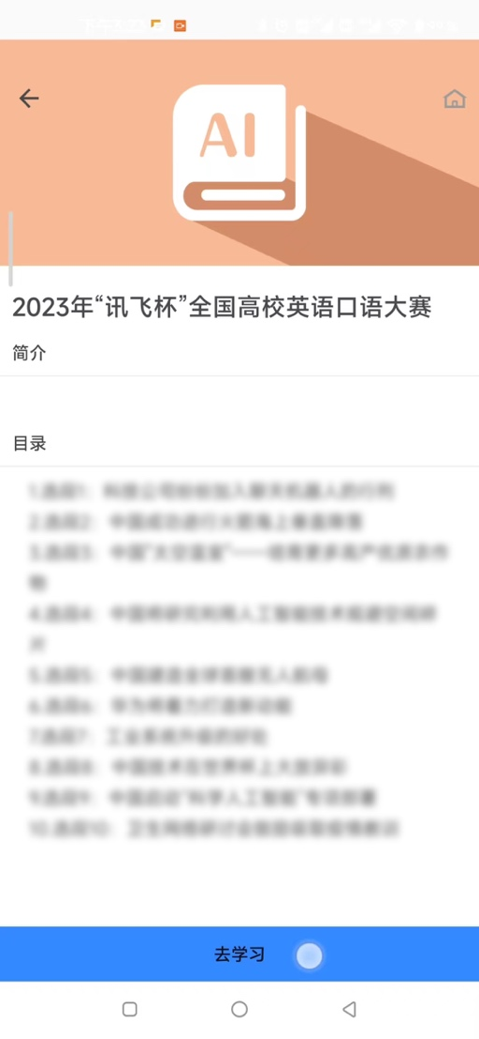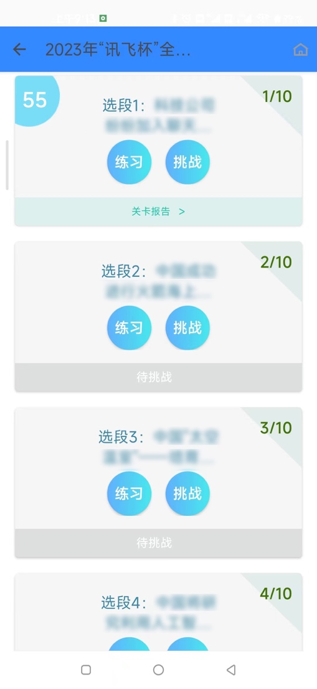

STEP 6练习模式下，点击播放按钮可听取标准音频，点击麦克风可进行录音。录音结束后系统自动给出三个维度的评分及总分。练习结束后点击右下角【去挑战】，可开始正式比赛。

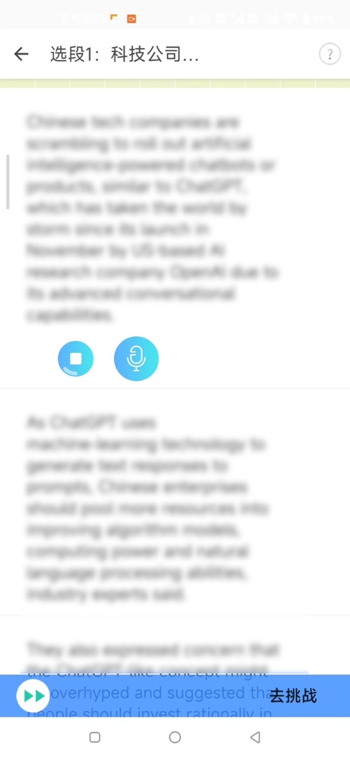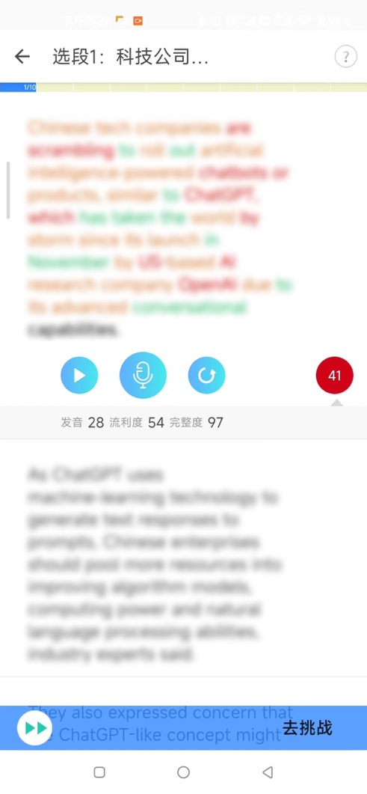

STEP 7 挑战模式下，系统自动对每句进行录音，点击按钮即结束录音。点击右下角【暂停符号】，可随时“暂停”、“重录”和“结束”挑战。

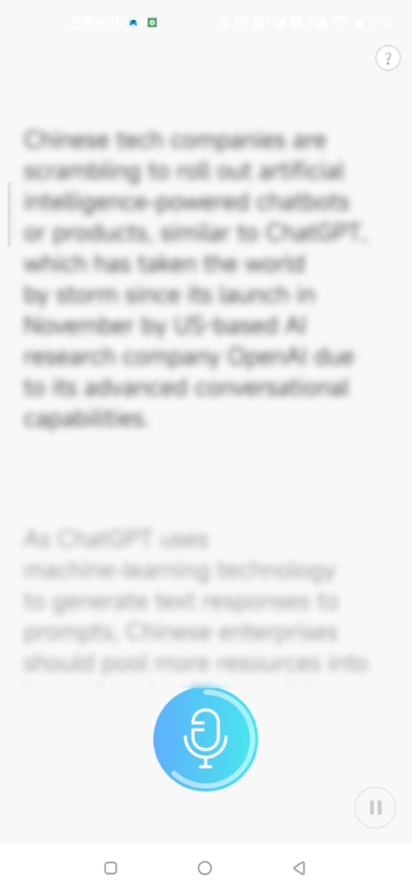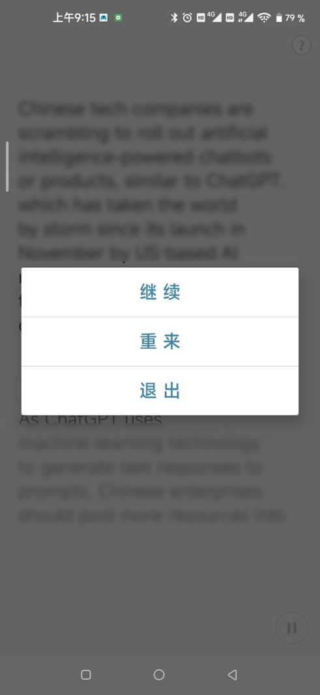

STEP 8 挑战结束后，系统自动生成挑战报告，给出AI智能评分。如对成绩不满意可以重新挑战，在比赛规定时间内，挑战次数不设限，系统取最高分记录。

请同学们在规定时间内完成【全部赛题】跟读任务，未完成全部赛题的同学，所获成绩不计入最终榜单排名哦～

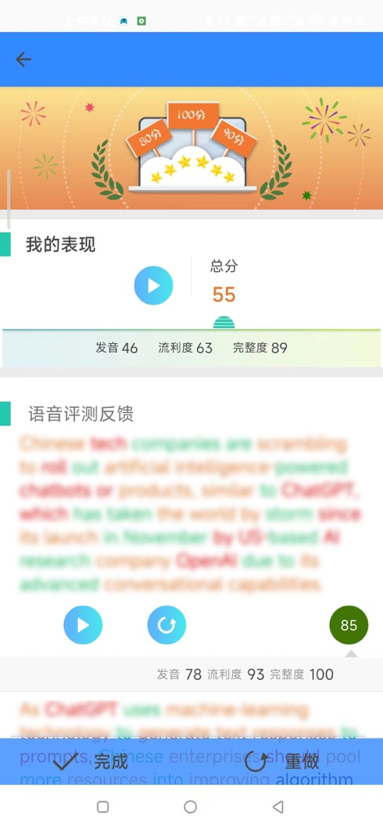

特别注意：
在总分相同的情况下，
累计挑战时长较短者排名靠前。
因此，建议同学们充分练习后
再开启【挑战模式】～

三、查看个人成绩及排行榜单
STEP 1 比赛时间未截止前，学生可在榜单中可以随时查看自己的成绩及名次，也可查看大赛前100名选手的榜单，榜单每30分钟更新一次。
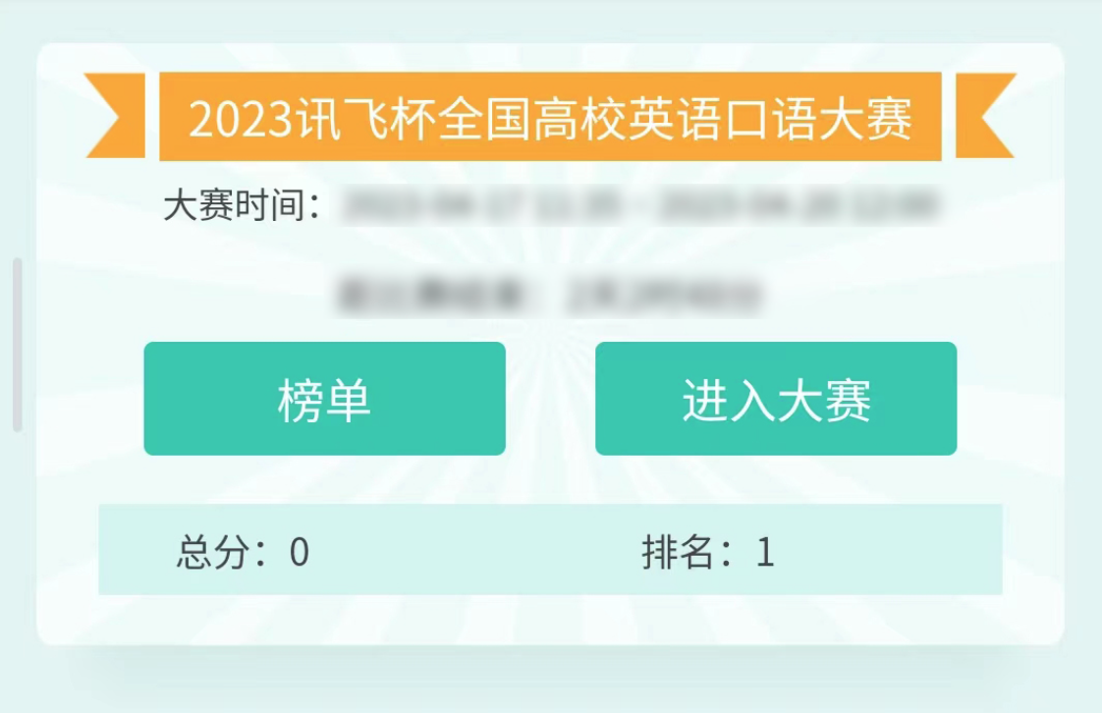

STEP 2 比赛时间截止后，赛事组委会工作人员将对所有学生的参赛音频进行审核，一经发现作弊行为，将取消该选手的获奖资格并通知学校。比赛的最终榜单和获奖名单会在FiF外语学习资源库网站公示，比赛结果以网站公示为准！

【奖项设置及其他赛事细则】
2023“讯飞杯”全国高校英语口语大赛安徽赛区采用线上比赛和机器智能评分方式，根据分数排名，评选出的获奖人数及奖品，具体奖项设置及其他赛事细则，请同学们登录FiF外语学习资源库网站（lib.fifedu.com）安徽图书馆赛事专题一探究竟。

↑↑↑
为方便同学们进行赛事相关咨询
我们开通了安徽赛区官方QQ群
扫描上方二维码即可进群哦~
期待你的加入

本活动最终解释权归
科大讯飞股份有限公司所有

